**Tablas anidadas ejemplo de teoría**

* Tenemos el tipo dirección, creado en prácticas anteriores.

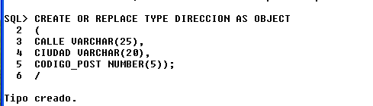

* Creamos el tipo tabla anidada

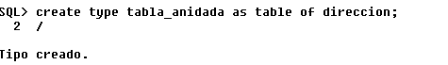

* Creamos la tabla ejemplo_tabla_anidada con el almacen

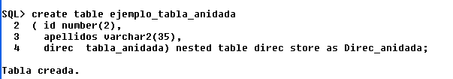

* Describe la tabla anidada

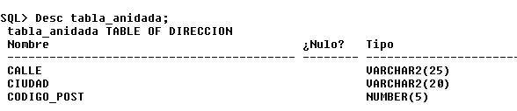

* Describe ejemplo_tabla_anidada

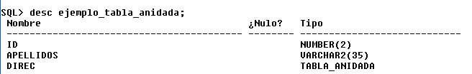

* Insertamos 2 filas

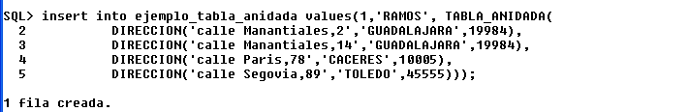

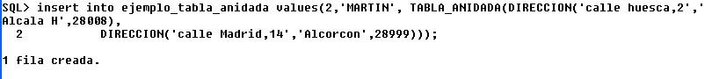

* Seleccionamos todas las filas de ejemplo_tabla_anidada

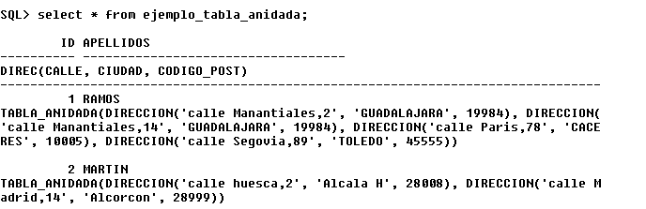

* Comprobar que no está permitido acceder a la tabla de almacenamiento de una columna de tabla anidada, es decir no se puede hacer un

select * from direc_anidada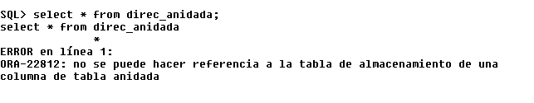

* Consulta estándar, recupera todos los datos anidados de id = 1

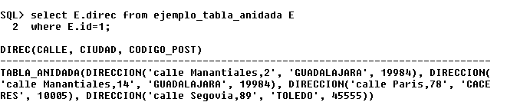

**Operador TABLE**, permite descomponer los datos de la tabla anidada

* Seleccionar solo las calles de las direcciones de la persona id = 1.

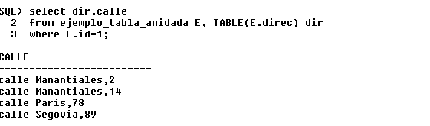

Ver la diferencia de esta consulta con la anterior

* Obtener las calles de la fila id=1 cuya ciudad sea GUADALAJARA

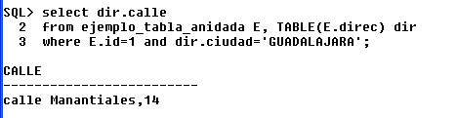

* Crear un procedimiento en PL que reciba un id y visualice las calles que tiene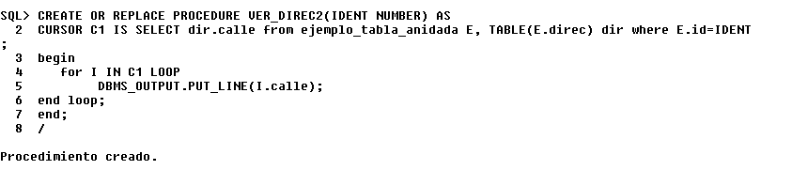

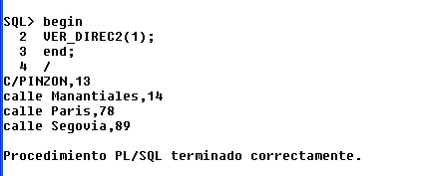

* INSERTAMOS una dirección al final de la tabla anidada para el id = 1

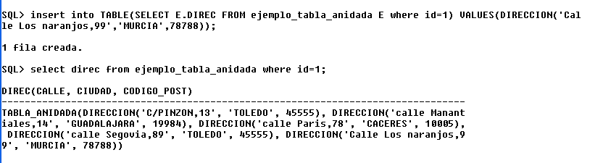

* Actualizar la dirección solo de la primera dirección de la tabla anidada del empleado id 1.

El alias primera recoge los datos devueltos por la select, que debe devolver una fila, para obtener el objeto almacenado en una fila(y no solo el valor de sus campos) se necesita la función VALUE

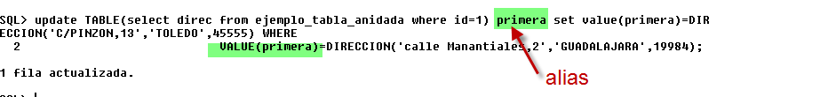

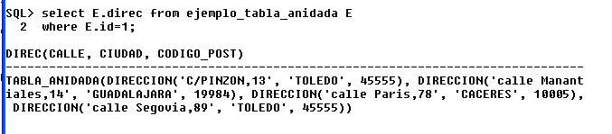

Para modificar las **tres direcciones** de la tabla anidada, solo es posible hacerlo usando los constructores, así:

